09.03.2017
166
На основании статей 8, 41, 42, 43, 45, 46, 56, 57 Градостроительного кодекса Российской Федерации, статей 11, 33 Правил землепользования и застройки города Перми, утвержденных решением Пермской городской Думы от 26 июня 2007 г. № 143, с учетом протокола публичных слушаний от 31 января 2017 г., заключения о результатах публичных слушаний от 10 февраля 2016 г.
администрация города Перми ПОСТАНОВЛЯЕТ:
1. Утвердить прилагаемые:
1.1. проект планировки территории, ограниченной ул.Кордонной 4-й, ул.Ипподромной 6-й, ул.Кордонной, ул.Верховой 3-й в Индустриальном районе города Перми (далее – проект планировки территории);
1.2. проект межевания территории, ограниченной ул.Кордонной 4-й, ул.Ипподромной 6-й, ул.Кордонной, ул.Верховой 3-й в Индустриальном районе города Перми (далее – проект межевания территории).
2. Департаменту градостроительства и архитектуры администрации города Перми разместить настоящее постановление в информационной системе обеспечения градостроительной деятельности города Перми.
3. Функциональным и территориальным органам, функциональным подразделениям администрации города Перми в своей деятельности руководствоваться утвержденными проектом планировки территории и проектом межевания территории.
4. Настоящее постановление вступает в силу со дня официального опубликования в печатном средстве массовой информации «Официальный бюллетень органов местного самоуправления муниципального образования город Пермь».
5. Управлению по общим вопросам администрации города Перми обеспечить опубликование настоящего постановления в печатном средстве массовой информации «Официальный бюллетень органов местного самоуправления муниципального образования город Пермь».
6. Контроль за исполнением настоящего постановления возложить на заместителя главы администрации города Перми-начальника департамента градостроительства и архитектуры администрации города Перми Ярославцева А.Г.

Исполняющий обязанности
Главы города Перми А.В. Дашкевич

УТВЕРЖДЕН
постановлением администрации
города Перми
от 09.03.2017 № 166

ПРОЕКТ ПЛАНИРОВКИ
территории, ограниченной ул.Кордонной 4-й,
ул.Ипподромной 6-й, ул.Кордонной, ул.Верховой 3-й
в Индустриальном районе города Перми

I. Общая часть

В соответствии со статьей 41 Градостроительного кодекса Российской Федерации подготовка документации по планировке территории, ограниченной ул.Кордонной 4-й, ул.Ипподромной 6-й, ул.Кордонной, ул.Верховой 3-й в Индустриальном районе города Перми, осуществляется для обеспечения устойчивого развития территории путем выделения элементов планировочной структуры, установления параметров планируемого их развития и определения зон планируемого размещения объектов, а также определения границ земельных участков, на которых расположены объекты капитального строительства и линейные объекты.
В соответствии со статьей 42 Градостроительного кодекса Российской Федерации проект планировки территории содержит описание целей и задач.
Проект планировки территории в части положения о размещении объектов капитального строительства местного значения, а также характеристиках планируемого развития территории, в том числе плотности и параметрах застройки территории и характеристиках развития систем социального, транспортного обслуживания, необходимых для развития территории, является для органов местного самоуправления города Перми при осуществлении своих полномочий основанием для:
подготовки предложений по внесению изменений или включению мероприятий в комплексные (инвестиционные, целевые) программы развития объектов социальной и транспортной инфраструктуры;
подготовки предложений для формирования проекта бюджета города Перми на очередной финансовый год и плановый период, внесения в бюджет города Перми на очередной финансовый год и плановый период;
формирования условий и технических заданий на подготовку документации по планировке смежных (прилегающих) территорий, а также выполнения других мероприятий за пределами территории планирования;
внесения положений и характеристик проекта в систему информационного обеспечения градостроительной деятельности города Перми.
1.1. Цели и задачи документации по планировке территории.
Документация по планировке территории подготовлена в целях выделения элементов планировочной структуры, установления границ земельных участков, на которых расположены объекты капитального строительства, границ земельных участков, предназначенных для строительства и размещения линейных объектов, определения местоположения границ образуемых и изменяемых земельных участков.
1.2. Этапы освоения территории.
Таблица 1
Очередь  освоения | Наименование  мероприятия по  освоению  территории | Территория  местоположения  мероприятия | Описание мероприятия, условия, сроки
I | Предоставление земельных участков | территория, ограниченная ул.Кордонной 4-й,  ул.Ипподромной 6-й, ул.Кордонной,  ул.Кордонной 1-й,  ул.Верховой 3-й  в Индустриальном районе города Перми | преобразование земельных участков в соответствии с проектом межевания территории
II | Реконструкция транспортной инфраструктуры | ул.Ипподромная 6-я,  ул.Кордонная 1-я,  ул.Верховая 3-я  в Индустриальном районе города Перми | реконструкция  транспортной  инфраструктуры в соответствии с рекомендациями ранее разработанной документации по планировке территории, Генеральным планом города Перми

II. Положения о размещении объектов капитального строительства.

Характеристика планируемого развития территории

2.1. Элементы планировочной структуры (далее – ЭПС).

Таблица 2
№ | Наименование ЭПС | Площадь, га
1 | Зона планируемого размещения объектов капитального строительства | 3,08
2 | Зона планируемого размещения линейных объектов транспортной  и инженерной инфраструктуры | 0,29

2.2. Положения в отношении характеристики и параметров объектов транспортной инфраструктуры.
Планировочные решения по развитию объектов транспортной инфраструктуры обеспечивают условия для движения через планируемую территорию, доступность объектов и рекреационных зон на территории района, качественное преобразование сети квартальных улиц.
В соответствии с Генеральным планом города Перми, утвержденным решением Пермской городской Думы от 17 декабря 2010 г. № 205, в границах
проектируемой территории находятся ул.Верховая 3-я, ул.Кордонная 1-я, ул.Ипподромная 6-я.
Данным проектом планировки территории предусматривается организация квартальных улиц.

Таблица 3
Наименование улиц | Виды улиц и дорог | Показатели и характеристики
Наименование улиц | Виды улиц и дорог | дороги, улицы скоростные (максимальная допустимая скорость движения) | дороги, улицы  обычные  (максимальная допустимая  скорость  движения) | число  полос  движения | ширина  профиля | ширина полосы  движения
Наименование улиц | Виды улиц и дорог | км/час | км/час |  | м | м
Ул.Ипподромная 6-я | квартальная,  обычная | - | 30 | 2 | 12 | 3,00
Ул.Верховая 3-я | квартальная,  обычная | - | 30 | 2 | 10 | 3,00
Ул.Кордонная  1-я | квартальная,  обычная | - | 30 | 2 | 10 | 3,00

2.3. Положения в отношении элементов планировочной структуры, предназначенных для размещения жилой и нежилой застройки.
Размещение объектов капитального строительства в кварталах планируется в соответствии с основными видами разрешенного использования, установленной территориальной зоной на земельных участках, предусмотренных проектом межевания территории.
2.4. Положения в отношении характеристики и параметров объектов инженерной инфраструктуры.
Размещение объектов инженерной инфраструктуры местного значения
не планируется.
В проекте планировки территории при разработке решений по организации инженерного обеспечения территории за основу взяты решения, разработанные
и представленные в составе Генерального плана города Перми и технических условий, предоставленных ресурсоснабжающими компаниями города Перми. Подключение новых объектов производится к существующим сетям инженерного обеспечения согласно выданным техническим условиям.
2.5. Положения в отношении планируемого размещения объектов капитального строительства федерального, регионального, местного значения и характеристики планируемого развития.
Размещение объектов обслуживания капитального строительства федерального, регионального, местного значения в границах проектирования не планируется.
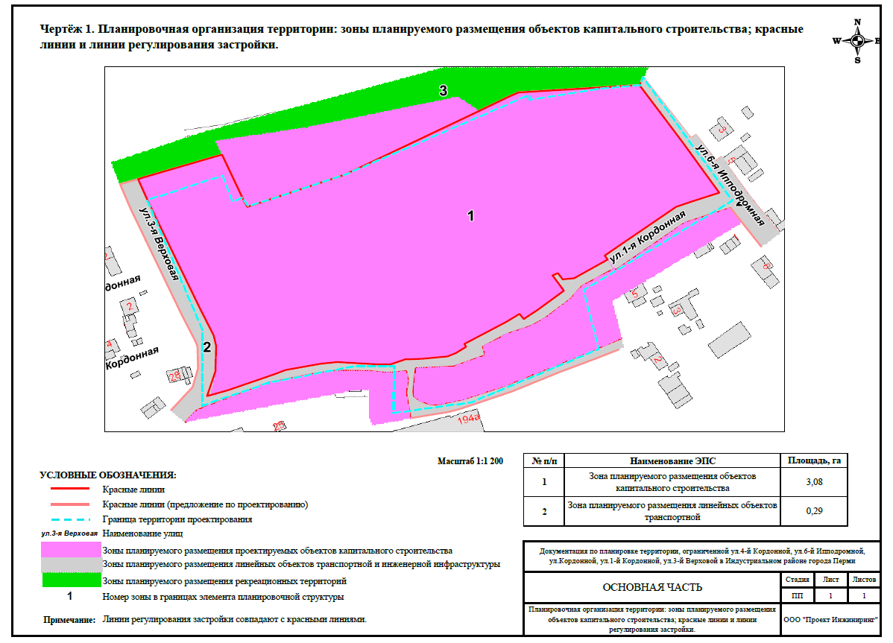
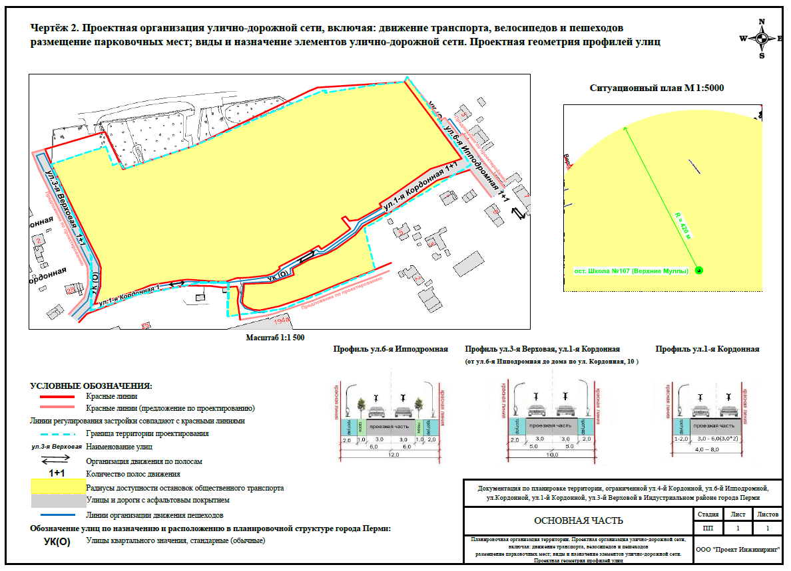
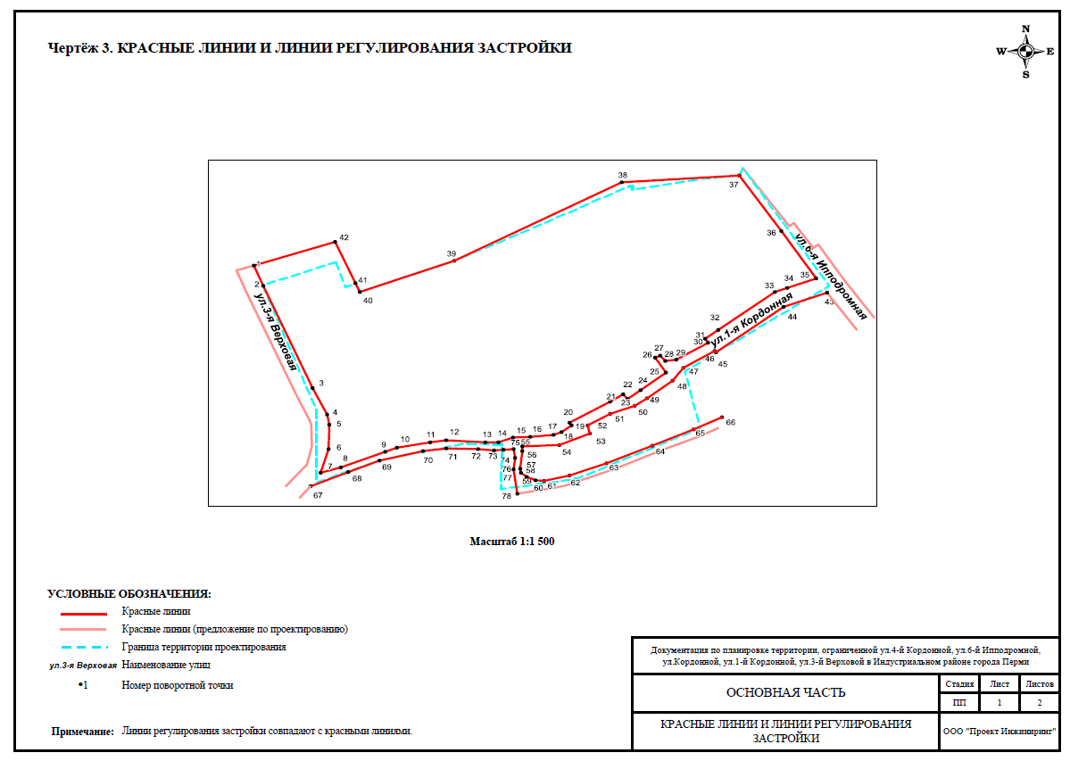
УТВЕРЖДЕН
постановлением администрации
города Перми
от 09.03.2017 № 166

ПРОЕКТ МЕЖЕВАНИЯ
территории, ограниченной ул.Кордонной 4-й,
ул.Ипподромной 6-й, ул.Кордонной, ул.Верховой 3-й
в Индустриальном районе города Перми

Проект межевания территории разрабатывается в целях установления границ земельных участков, на которых расположены объекты капитального строительства, границ земельных участков, предназначенных для строительства и размещения линейных объектов, определения местоположения границ образуемых
и изменяемых земельных участков.

Описание принятых проектных решений

Проектом межевания территории формируются участки под существующими объектами капитального строительства с учетом установленных красных линий и фактического использования.
Границы земельных участков, прошедших государственный кадастровый учет, проектом межевания территории не изменяются (участки № 2, 3, 5, 6, 7, 8, 10, 11, 13, 14).
Границы земельных участков, прошедших государственный кадастровый учет декларативно, проектом межевания территории предлагается уточнить (участки № 15, 21).
Предлагается часть прошедших государственный кадастровый учет земельных участков преобразовать путем перераспределения ранее предоставленных земельных участков с целью устранения вкрапливания, вклинивания, чересполосицы с учетом установленных красных линий (участки № 9, 12).
Проектом межевания территории предлагается сформировать земельные участки № 16, 17, 18, 19, 20, 22, 23, 24 с учетом фактического использования – ограждения территории, размещения объектов капитального строительства – индивидуального жилого дома и красных линий.
Земельные участки № 1, 1а (согласно плану фактического землепользования) проектом межевания территории предлагается преобразовать путем перераспределения с городскими землями до красных линий с целью обеспечения доступа с территорий общего пользования и для устранения вкрапливания, вклинивания, чересполосицы.
Земельный участок № 4, прошедший кадастровый учет, проектом межевания территории предложено преобразовать путем перераспределения с городскими землями с целью увеличения площади земельного участка. Свободную территорию городской земли, за счет которой увеличится земельный участок
№ 4 (участок с кадастровым номером 59:01:4413851:66), путем перераспределения невозможно сформировать отдельным самостоятельным участком на торги, поскольку образованный земельный участок не будет обеспечен доступом с территорий общего пользования, что не соответствует принципам градостроительной подготовки территорий и формирования земельных участков.
Земельный участок № 25 сформирован под проезд, проход.

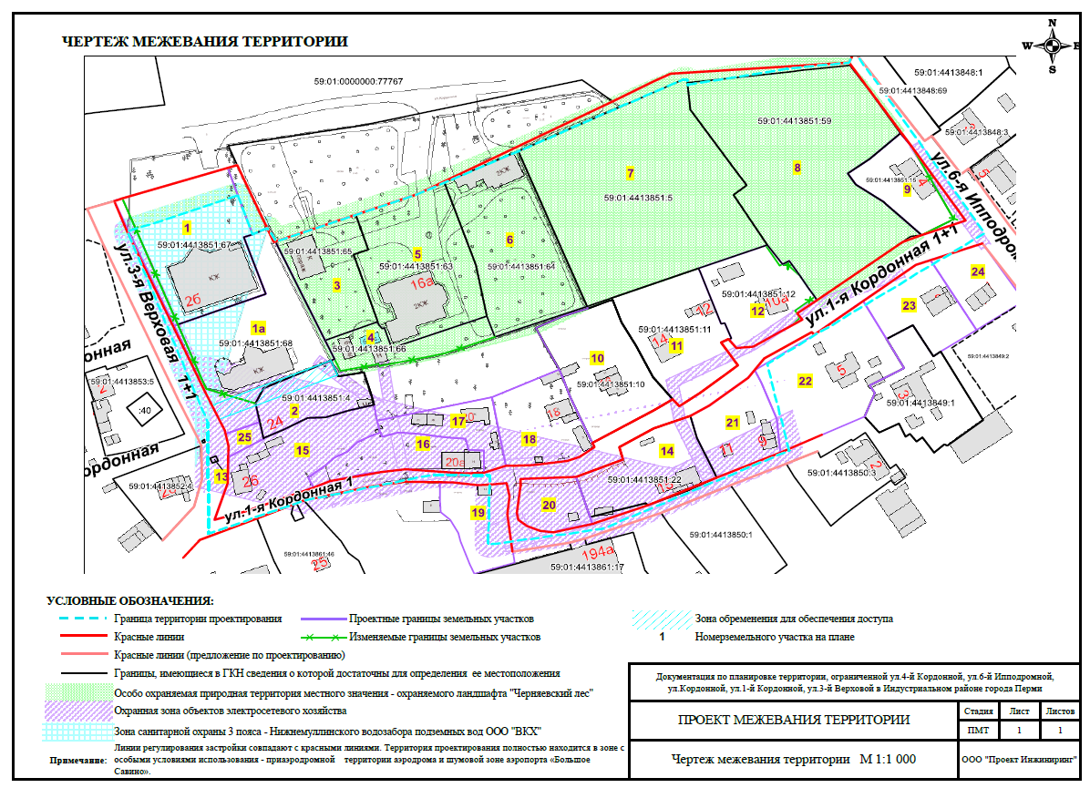

Экспликация образуемых и изменяемых земельных участков

№ | Кадастровый номер  земельного  участка | Адрес земельного участка  (местоположение) | Землепользователь  (правообладатель) | Вид права | Вид разрешенного  использования земельного участка | Площадь  земельного участка по документам, кв.м | Площадь земельного участка по проекту,  кв.м

1 | 2 | 3 | 4 | 5 | 6 | 7 | 8
1 | - | г.Пермь,  район Индустриальный, ул.Кордонная 4-я | Шубодёрова Екатерина Александровна | собственность | проектом межевания  территории вид  разрешенного  использования  не установлен | 1888 | 2000
1а | - | г.Пермь,  район Индустриальный, ул.Кордонная 4-я | Шубодёрова Екатерина Александровна | собственность | проектом межевания  территории вид  разрешенного  использования  не установлен | 1786 | 2000
2 | 59:01:4413851:4 | г.Пермь,  район Индустриальный, ул.Кордонная  1-я,24 | Бакиров  Абдулманит | аренда  краткосрочная | под огородничество | 700 | 700
3 | 59:01:4413851:65 | г.Пермь,  район Индустриальный, ул.Кордонная | Гладких Надежда  Васильевна | собственность | индивидуальное  жилищное строительство | 1018 | 1018
4 | - | г.Пермь,  район Индустриальный, ул.Кордонная | Гладких Надежда  Васильевна | собственность | проектом межевания  территории вид  разрешенного  использования  не установлен | 600 | 2000
5 | 59:01:4413851:63 | г.Пермь,  район Индустриальный, ул.Кордонная | Гладких Надежда  Васильевна | собственность | индивидуальное  жилищное строительство | 2000 | 2000
6 | 59:01:4413851:64 | г.Пермь,  район Индустриальный, ул.Кордонная | Гладких Надежда  Васильевна | собственность | индивидуальное  жилищное строительство | 2000 | 2000
7 | 59:01:4413851:5 | г.Пермь,  район Индустриальный, ул.Кордонная,14а | Халыгова  Вусала  Адаил кызы | собственность | под индивидуальный  жилой дом | 4504 | 4504
8 | 59:01:4413851:59 | г.Пермь,  район Индустриальный,  ул.Ипподромная  6-я,2 | открытое акционерное общество «Межрегиональная распределительная  сетевая  компания  Урала» | аренда с 20.11.2013 по 05.07.2018 | здание пансионата, пост охраны, гараж, баня,  боксы-склады | 4240 | 4240
9 | - | г.Пермь,  район Индустриальный,  ул.Ипподромная  6-я,4 | открытое акционерное общество «Межрегиональная распределительная  сетевая  компания  Урала» | собственность | проектом межевания  территории вид  разрешенного  использования  не установлен | 700 | 770
10 | 59:01:4413851:10 | г.Пермь,  район Индустриальный, ул.Кордонная  1-я,16 | Жилин  Георгий  Андреевич,  Руденко  Тамара  Даниловна | долевая собственность ¾, долевая собственность ¼ | индивидуальные жилые дома | 1394 | 1394
11 | 59:01:4413851:11 | г.Пермь,  район Индустриальный, ул.Кордонная,14 | Коротков  Иван  Семенович | собственность | под строительство  индивидуального жилого дома | 1366 | 1366
12 | - | г.Пермь,  район Индустриальный, ул.Кордонная,10 | - | - | проектом межевания  территории вид  разрешенного  использования  не установлен | 989 | 1019
13 | 59:01:0000000:  81447 | Пермский край,  г.Пермь | акционерное общество  «Газпром  газораспределение  Пермь» | аренда  краткосрочная | под газопровод | 5 | 5
14 | 59:01:4413851:22 | г.Пермь,  район Индустриальный,  ул.Кордонная 1-я, 15 | Булахтина  Валентина Егоровна | собственность | под индивидуальный  жилой дом | 1053 | 1053
15 | 59:01:4413851:7 | г.Пермь,  район Индустриальный,  ул.Кордонная 1-я,  26 | Сапожникова Елизавета  Андреевна | собственность | под строительство  индивидуального  жилого дома | 600 | 1164
16 | - | г.Пермь,  район Индустриальный,  ул.Кордонная 1-я | - | - | проектом межевания  территории вид  разрешенного  использования  не установлен | - | 737
17 | - | г.Пермь,  район Индустриальный,  ул.Кордонная 1-я | - | - | проектом межевания  территории вид  разрешенного  использования  не установлен | - | 562
18 | - | г.Пермь,  район Индустриальный,  ул.Кордонная 1-я, 18 | - | - | проектом межевания  территории вид  разрешенного  использования  не установлен | - | 921
19 | - | г.Пермь,  район Индустриальный,  ул.Кордонная 1-я | - | - | проектом межевания  территории вид  разрешенного  использования  не установлен | - | 669
20 | - | г.Пермь,  район Индустриальный,  ул.Кордонная 1-я | - | - | проектом межевания  территории вид  разрешенного  использования  не установлен | - | 461
21 | 59:01:4413851:2 | г.Пермь,  район Индустриальный,  ул.Кордонная 1-я, 11 | - | - | под строительство  индивидуального  жилого дома | 700 | 798
22 | - | г.Пермь,  район Индустриальный,  ул.Кордонная 1-я | - | - | проектом межевания  территории вид  разрешенного  использования  не установлен | - | 1629
23 | - | г.Пермь,  район Индустриальный,  ул.Кордонная 1-я | - | - | проектом межевания  территории вид  разрешенного  использования  не установлен | - | 785
24 | - | г.Пермь,  район Индустриальный,  ул.Кордонная 1-я | - | - | проектом межевания  территории вид  разрешенного  использования  не установлен | - | 580
25 | - | г.Пермь,  район Индустриальный | - | - | проезд, проход | - | 98

